**CentOS7 Failed to start LSB: Bring up/down解决方法**

2018年06月01日 13:53:05 [crazy_qu](https://me.csdn.net/crazy__qu) 阅读数：4348

版权声明：本文为博主原创文章，未经博主允许不得转载。 https://blog.csdn.net/crazy__qu/article/details/80535950

关于这个问题，网上的有各种解决方法：

1.类似于<https://blog.csdn.net/qq_21398167/article/details/46694179>这篇文章中提到的，修改mac地址，大多数都是这样；

2.类似于<http://blog.51cto.com/addam/1839518>这边文章中提到的，重新启动网络；

这两种方法都尝试了，无效大哭。。。。。

3.关键问题来了：

3.1.通过命令重启网络

service network restart

出现如图所示错误：

https://img-blog.csdn.net/20180601122210988?watermark/2/text/aHR0cHM6Ly9ibG9nLmNzZG4ubmV0L2NyYXp5X19xdQ==/font/5a6L5L2T/fontsize/400/fill/I0JBQkFCMA==/dissolve/70

根据提示，输入命令

journalctl -xe

查看日志：分析具体原因

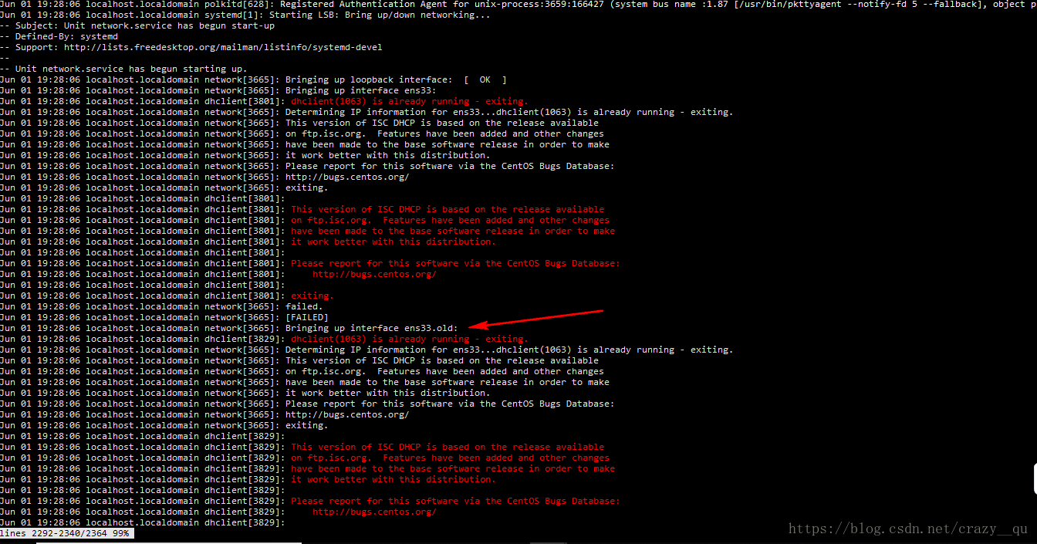

其中，箭头所示是问题关键所在，然后查看“/etc/sysconfig/network-scripts/”文件夹中的文件，如下图：

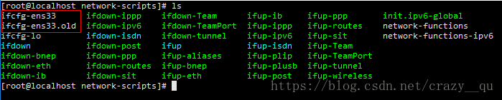

有两个文件，这是报错的真正原因。

3.2.通过命令

1. sudo rm -rf + 文件名 *#表示强制删除文件*
2. sudo rm -rf ifcfg-ens33.old

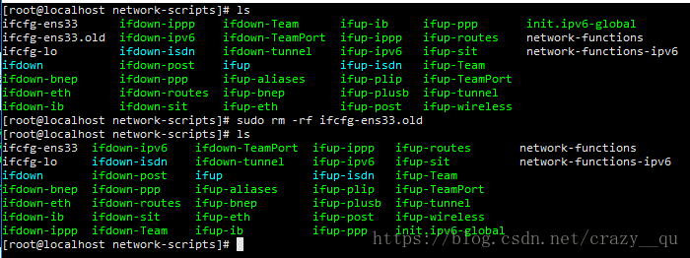

3.3.删除之后，执行“service network restart”命令，在log里面错误变成“dhclient(1063) is already running - exiting.”，提示一个进程正在使用，重启一下，重新执行“service network restart”就OK了。

tip：这种情况仅是个人遇到，对于别人的见解可以可以参考，在这不做任何评论。如有其他情况可以相互交流！！！！